АДМИНИСТРАЦИЯ
КРАСНОКАМСКОГО МУНИЦИПАЛЬНОГО РАЙОНА
ПЕРМСКОГО КРАЯ

ПОСТАНОВЛЕНИЕ

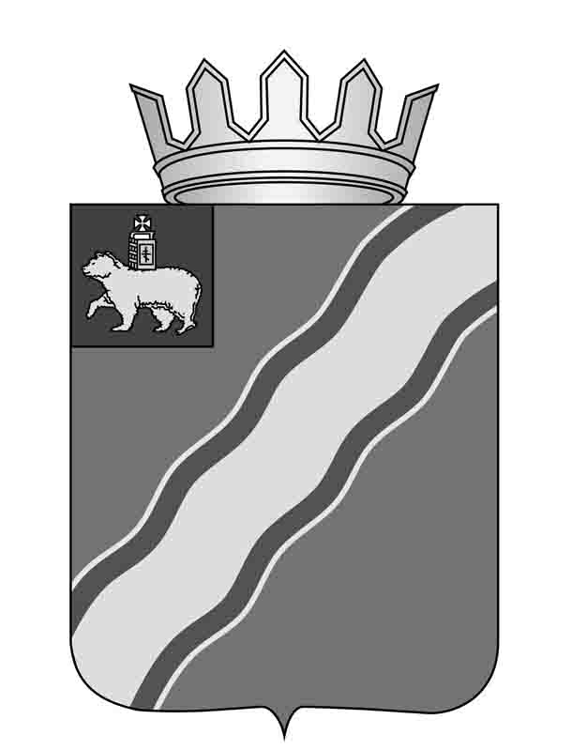
15.12.2014 № 1790
Об утверждении размеров родительской платы за услуги по обучению детей в муниципальных бюджетных и автономных образовательных учреждениях дополнительного образования детей: музыкальных, театральной школах и школах искусств

На основании подпункта 11 пункта 1 статьи 15 Федерального закона от 06 октября 2003 г. № 131-ФЗ «Об общих принципах организации местного самоуправления в Российской Федерации» и протокола комиссии по регулированию цен и тарифов на территории Краснокамского муниципального района от 27 ноября 2014 N 3 администрация Краснокамского муниципального района:

ПОСТАНОВЛЯЕТ:

1. Утвердить с 01 января 2015 года:

1.1. размеры родительской платы за услуги по обучению детей в муниципальных бюджетных и автономных образовательных учреждениях дополнительного образования детей: музыкальных, театральной школах и школах искусств согласно приложению 1;

1.2. перечень категорий детей и семей, имеющих льготы на услуги по обучению детей в муниципальных бюджетных и автономных образовательных учреждениях дополнительного образования детей согласно приложению 2.

2. Семьям, имеющим право одновременно на несколько льгот, указанных в приложении 2, предоставлять одну из них по их выбору.

3. Предоставить право педагогическим коллективам по результатам работы школ освобождать родителей одаренных детей от родительской платы за услуги по обучению. Численность детей, признанных одаренными, не должна превышать 3% от общего числа контингента обучающихся в муниципальных бюджетных и автономных образовательных учреждениях дополнительного образования детей: музыкальных, театральной школах и школах искусств.

4. Установить, что родительская плата вносится ежемесячно в течение учебного года до 15-го числа текущего месяца, исключая время летних каникул, в установленном размере в кассу учреждений, оказывающих данные услуги, или в учреждения банков, с которыми заключены договоры учреждениями, оказывающими данные услуги.

5. Настоящее Постановление вступает в силу с момента опубликования в специальном выпуске «Официальные материалы органов местного самоуправления Краснокамского муниципального района» газеты «Краснокамская звезда», но не ранее 01 января 2015 года.

6. Считать утратившим силу постановление администрации Краснокамского муниципального района от 11 ноября 2013 г. № 2001 «Об утверждении размеров родительской платы за услуги по обучению детей в муниципальных бюджетных и автономных образовательных учреждениях дополнительного образования детей: музыкальных, театральной школах и школах искусств».

7. Контроль за исполнением настоящего постановления возложить на первого заместителя главы Краснокамского муниципального района В.Ю. Капитонова.

Глава Краснокамского
муниципального района -
глава администрации Краснокамского
муниципального района Ю.Ю. Крестьянников

С.В. Силина
4 49 30

Приложение 1

к постановлению администрации

Краснокамского муниципального

района от 15.12.2014 № 1790

РАЗМЕРЫ

РОДИТЕЛЬСКОЙ ПЛАТЫ ЗА УСЛУГИ

ПО ОБУЧЕНИЮ ДЕТЕЙ В МУНИЦИПАЛЬНЫХ БЮДЖЕТНЫХ И АВТОНОМНЫХ ОБРАЗОВАТЕЛЬНЫХ УЧРЕЖДЕНИЯХ

ДОПОЛНИТЕЛЬНОГО ОБРАЗОВАНИЯ ДЕТЕЙ:

МУЗЫКАЛЬНЫХ, ТЕАТРАЛЬНОЙ ШКОЛАХ И ШКОЛАХ ИСКУССТВ

N  п/п | Отделения | Размер целевого  родительского взноса,  руб.
1 | 2 | 3
1 | Классы творческого развития | 400
2 | Актерские классы | 410
3 | Театр моды | 420
4 | Спортивно-бальный танец | 530
5 | Аккордеон | 410
6 | Балалайка | 310
7 | Баян | 410
8 | Виолончель | 310
9 | Гитара | 500
10 | Домра | 310
11 | Общеэстетическое | 400
12 | Скрипка | 320
13 | Сольное пение | 410
14 | Флейта | 310
15 | Фортепиано | 500
16 | Хореографическое | 400
17 | Художественное | 350
18 | Хоровое | 350
19 | Хоровое отделение без инструмента  в МБОУ ДОД "Детская школа искусств п. Майский" | 290
20 | Младшая группа хорового отделения (дети  дошкольного возраста) с инструментом  в МБОУ ДОД "Детская школа искусств п. Майский" | 290
21 | Младшая группа хорового отделения (дети  дошкольного возраста) без инструмента  в МБОУ ДОД "Детская школа искусств п. Майский" | 250

Приложение 2

к постановлению администрации

Краснокамского муниципального

района от 15.12.2014 № 1790

ПЕРЕЧЕНЬ

КАТЕГОРИЙ ДЕТЕЙ И СЕМЕЙ, ИМЕЮЩИХ ЛЬГОТЫ ЗА УСЛУГИ

ПО ОБУЧЕНИЮ В МУНИЦИПАЛЬНЫХ ОБРАЗОВАТЕЛЬНЫХ

УЧРЕЖДЕНИЯХ ДОПОЛНИТЕЛЬНОГО ОБРАЗОВАНИЯ ДЕТЕЙ

КРАСНОКАМСКОГО МУНИЦИПАЛЬНОГО РАЙОНА

1. Категории детей, имеющих льготы на услуги по оплате за обучение в размере 100% от установленной платы на отделении:

1.1. дети-сироты;

1.2. дети-инвалиды;

1.3. дети, оставшиеся без попечения родителей;

1.4.учащиеся-стипендиаты Министерства культуры Российской Федерации, администрации Пермского края.

2. Категории семей, имеющих льготы за услуги по оплате за обучение в размере 50 % от установленной платы на отделении, если:

2.1. ребенка воспитывает одинокая(ий) мать (отец);

2.2. оба родителя - инвалиды 1 и (или) 11 групп;

2.3. оба родителя получают пенсию по старости;

2.4. семья получает пенсию по случаю потери кормильца;

2.5. в семье прожиточный минимум на одного человека меньше установленного размера по Российской Федерации.

3. При обучении в школах двух детей из семьи плата за услуги по обучению второго ребенка устанавливается в размере 50 % от установленной платы на отделении.

4. При обучении в школах детей из многодетных семей плату за услуги по обучению устанавливать в следующих размерах:

4.1. за первого и второго ребенка 50 % от установленной платы;

4.2. за третьего и последующих детей плату за услуги по обучению не взимать.

